ภาคผนวก ค

รายละเอียดของเมทอดที่ได้ออกแบบไว้ให้กับคลาสต่าง ๆ

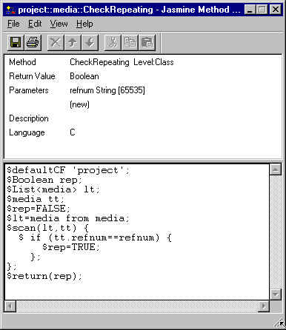
รูปที่ ค-1 แสดงเมทอด CheckRepeating ของคลาส media
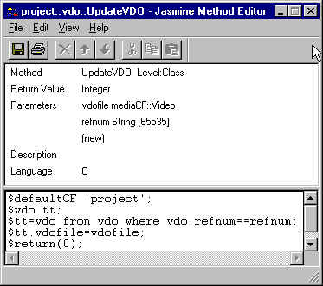
รูปที่ ค-2 แสดงเมทอด ของคลาส
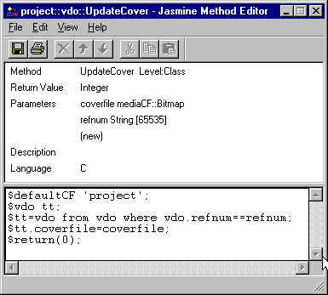
รูปที่ ค-3 แสดงเมทอด UpdateCover ของคลาส VDO
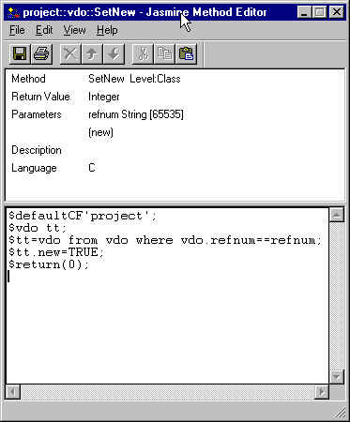
รูปที่ ค-4 แสดงเมทอด SetNew ของคลาส VDO
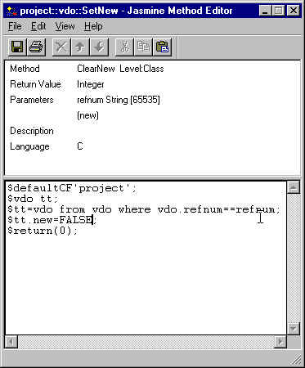
รูปที่ ค-5 แสดงเมทอด Clear New ของคลาส VDO
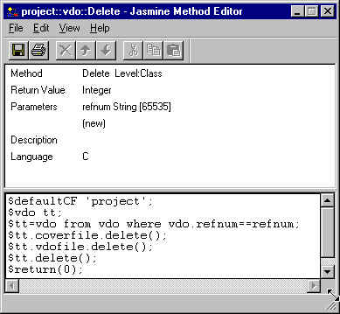
รูปที่ ค-6 แสดงเมทอด Delete ของคลาส VDO
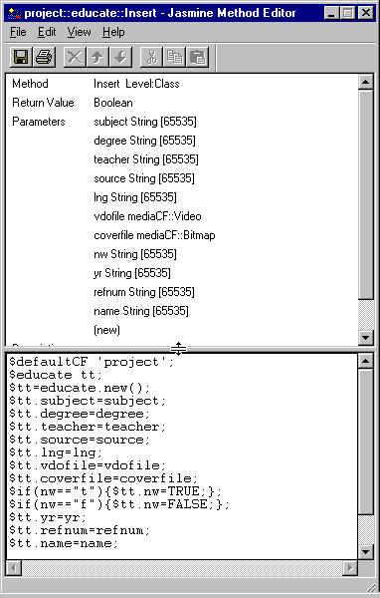
รูปที่ ค-7 แสดงเมทอด Insert ของคลาส Educate
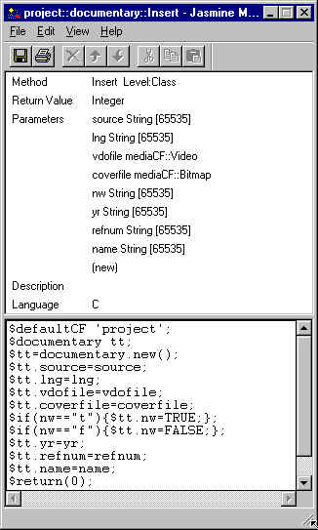
รูปที่ ค-8 แสดงเมทอด Insert ของคลาส Documentary
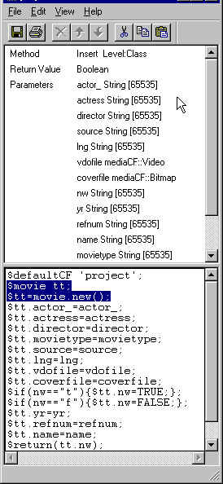
รูปที่ ค-9 แสดงเมทอด Insert ของคลาส Movie
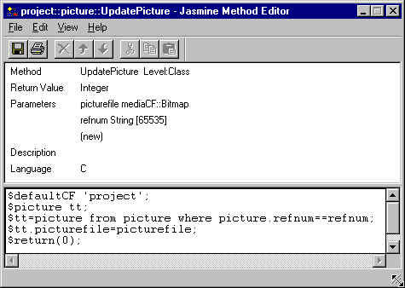
รูปที่ ค-10 แสดงเมทอด UpdatePicture ของคลาส Picture
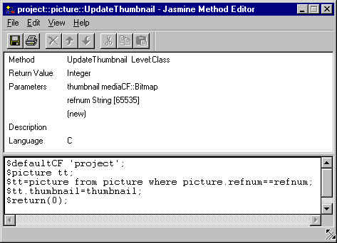
รูปที่ ค-11 แสดงเมทอด UpdateThumbnail ของคลาส Picture
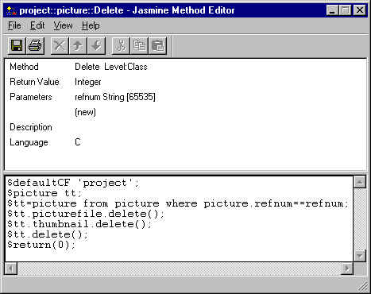
รูปที่ ค-12 แสดงเมทอด Delete ของคลาส Picture
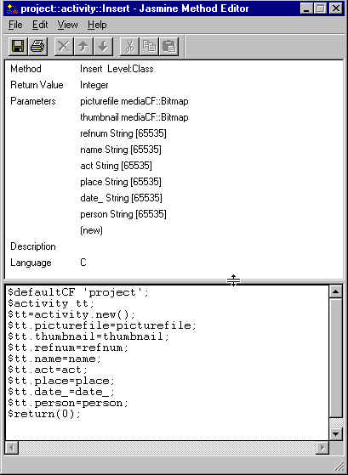
รูปที่ ค-13 แสดงเมทอด Insert ของคลาส Activity
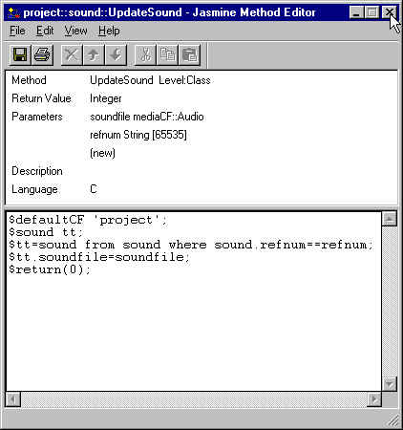
รูปที่ ค-14 แสดงเมทอด UpdateSound ของคลาส Sound
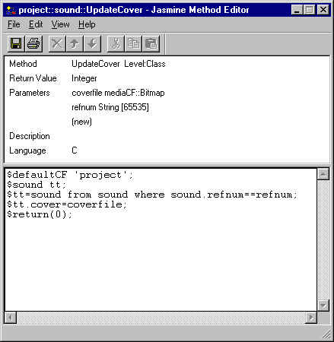
รูปที่ ค-15 แสดงเมทอด UpdateCover ของคลาส Sound
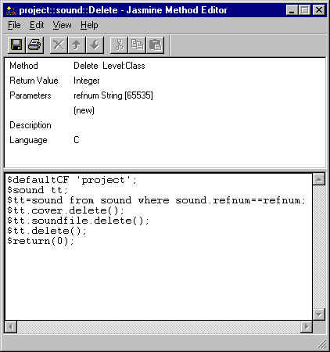
รูปที่ ค-16 แสดงเมทอด Delete ของคลาส Sound
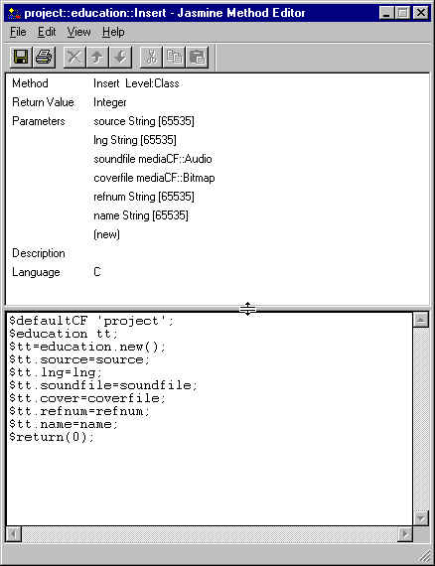
รูปที่ ค-17 แสดงเมทอด Insert ของคลาส Education
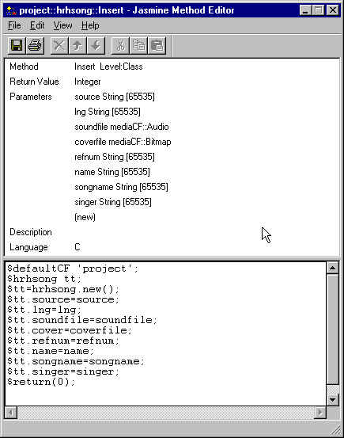
รูปที่ ค-18 แสดงเมทอด Insert ของคลาส HRHSong
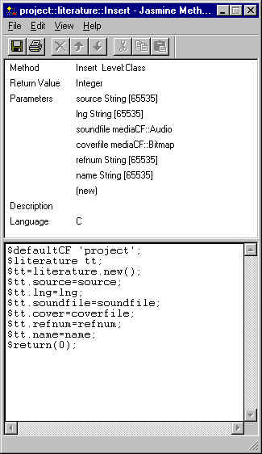
รูปที่ ค-19 แสดงเมทอด Insert ของคลาส Literature
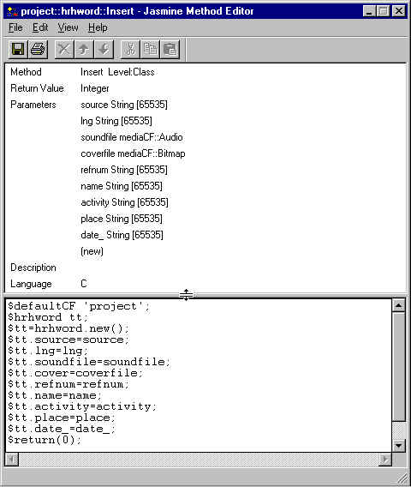
รูปที่ ค-20 แสดงเมทอด Insert ของคลาส HRHWord

